Отчёт по третьему этапу индивидуального проекта

Операционные системы

Толстых Максим Алексеевич

Содержание

# 1 Цель работы

* Добавить к сайту данные о себе и новые посты.

# 2 Задание

* Добавить информацию о навыках (Skills).
* Добавить информацию об опыте (Experience).
* Добавить информацию о достижениях (Accomplishments).
* Сделать пост по прошедшей неделе.
* Добавить пост на тему по выбору:
  + Легковесные языки разметки.
  + Языки разметки. LaTeX.
  + Язык разметки Markdown.

# 3 Выполнение третьего этапа индивидуального проекта

## 3.1 Новые данные о себе

1. Перешли в папку blog/content и открыли файл _index.md. Добавили информацию о своих навыках.(рис. [1]), (рис. [2])

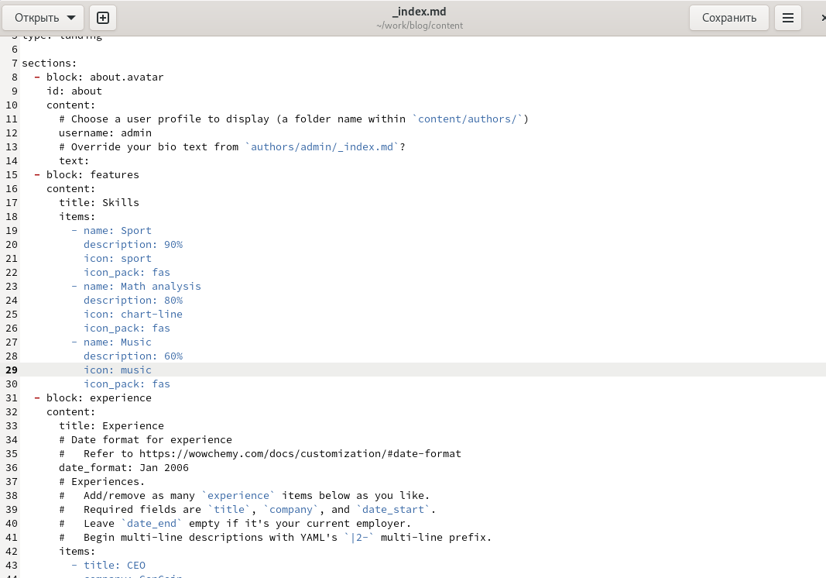

Figure 1: Навыки



Figure 2: Навыки

1. В этом же файле _index.md добавили информацию о своём опыте. (рис. [3]), (рис. [4])

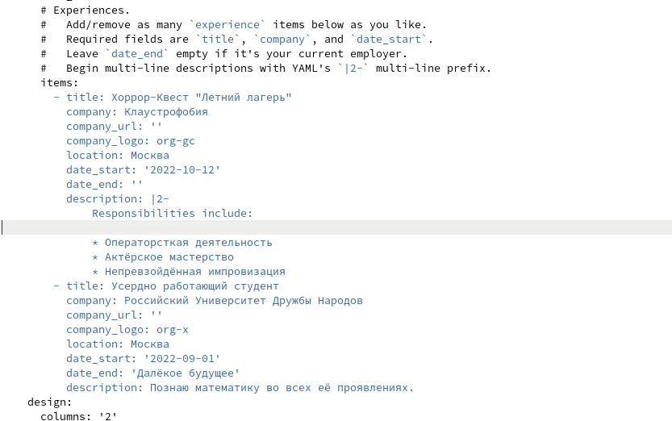

Figure 3: Опыт

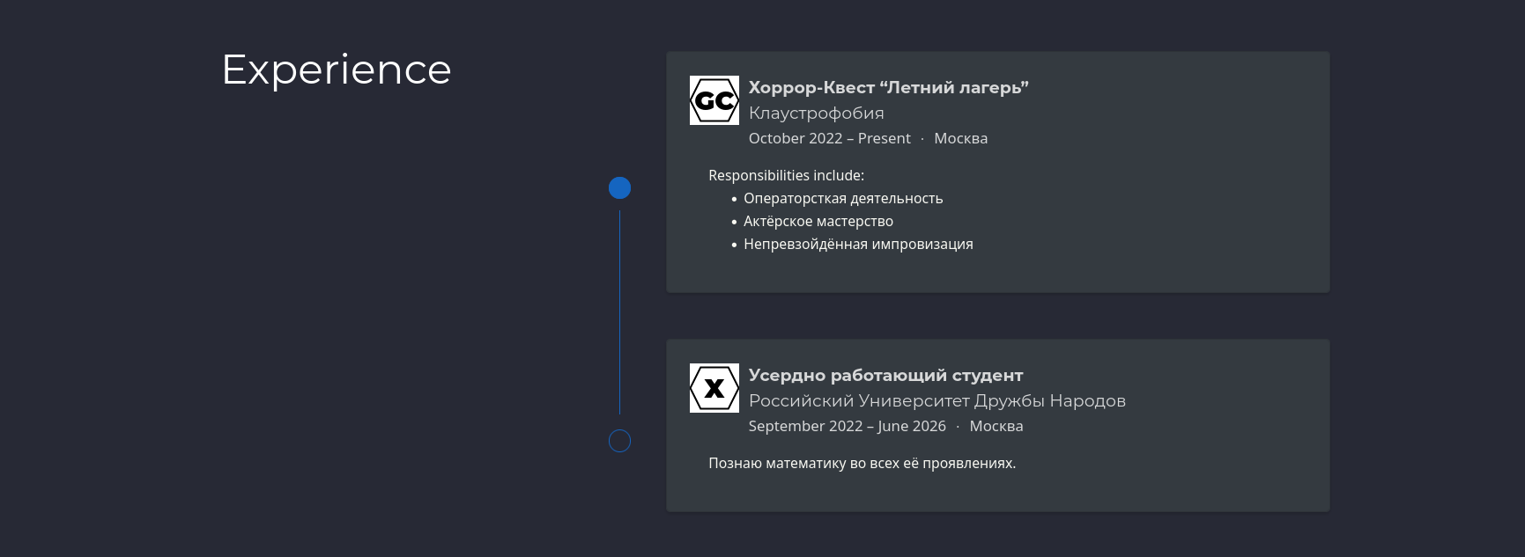

Figure 4: Опыт

1. В этом же файле _index.md добавили информацию о своих достижениях. (рис. [5]), (рис. [6])

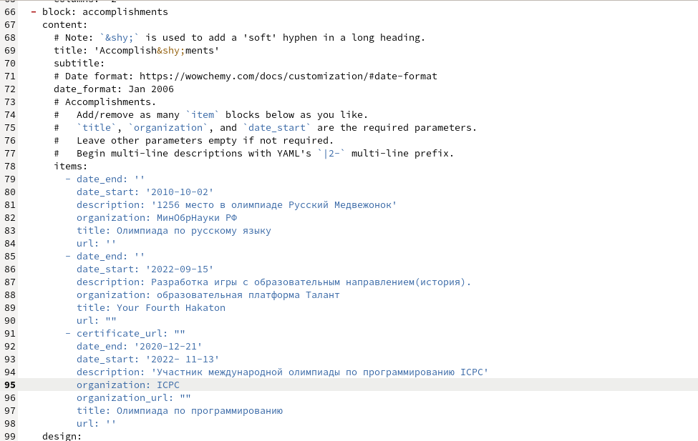

Figure 5: Достижения

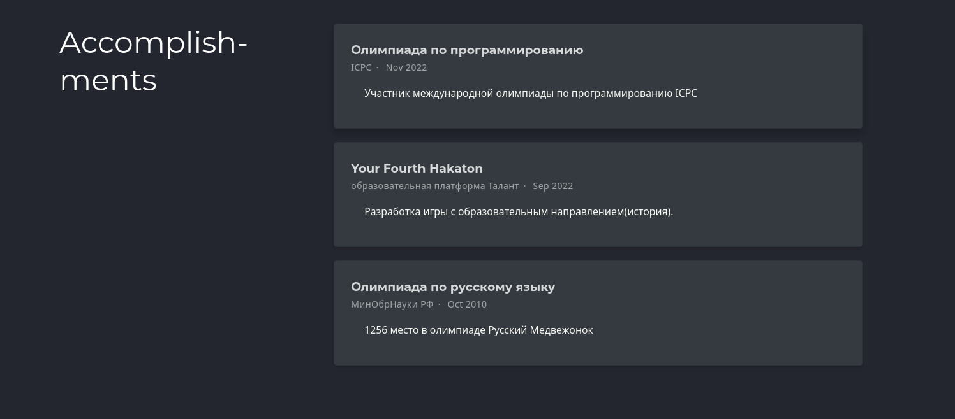

Figure 6: Достижения

## 3.2 Новые посты

Добавили пост недели и пост по выбору. Перешли в папку “contents” -> “post” и добавили необходимую информацию. (рис. [7]), (рис. [8]), (рис. [9]), (рис. [10]), (рис. [11]), (рис. [12])

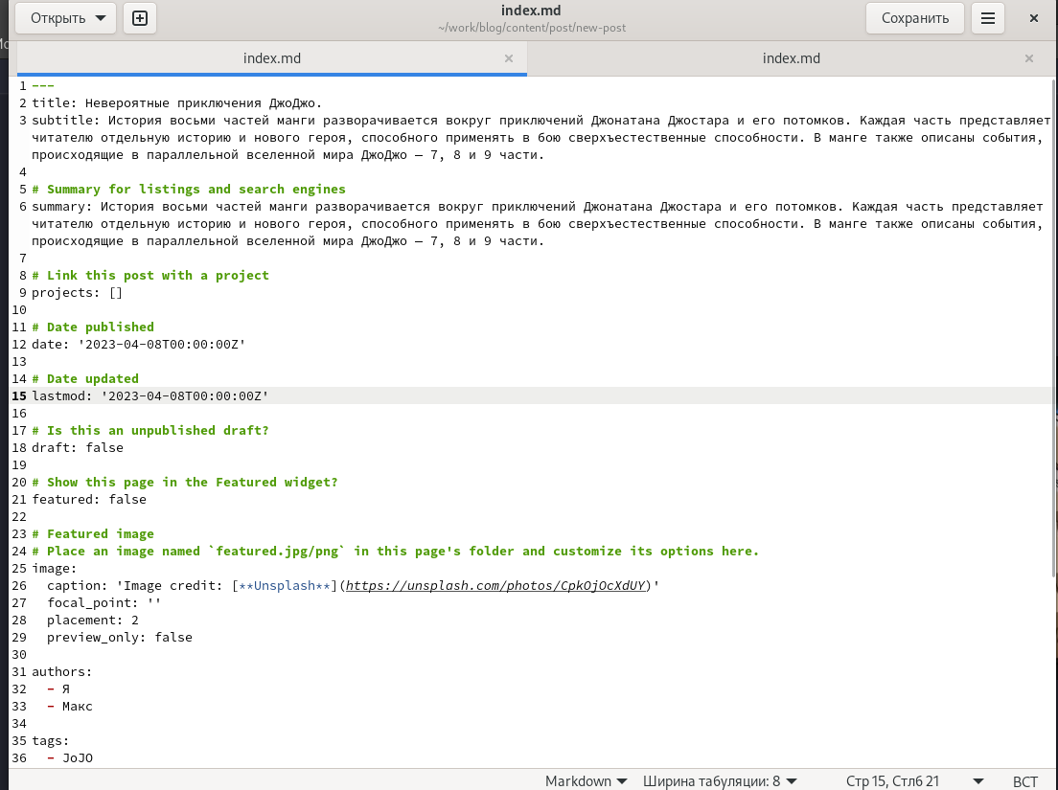

Figure 7: Пост недели

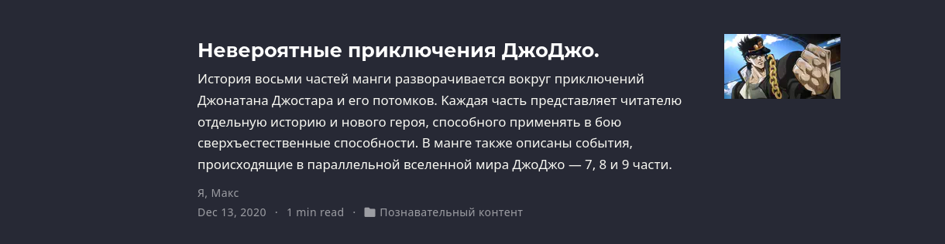

Figure 8: Пост недели

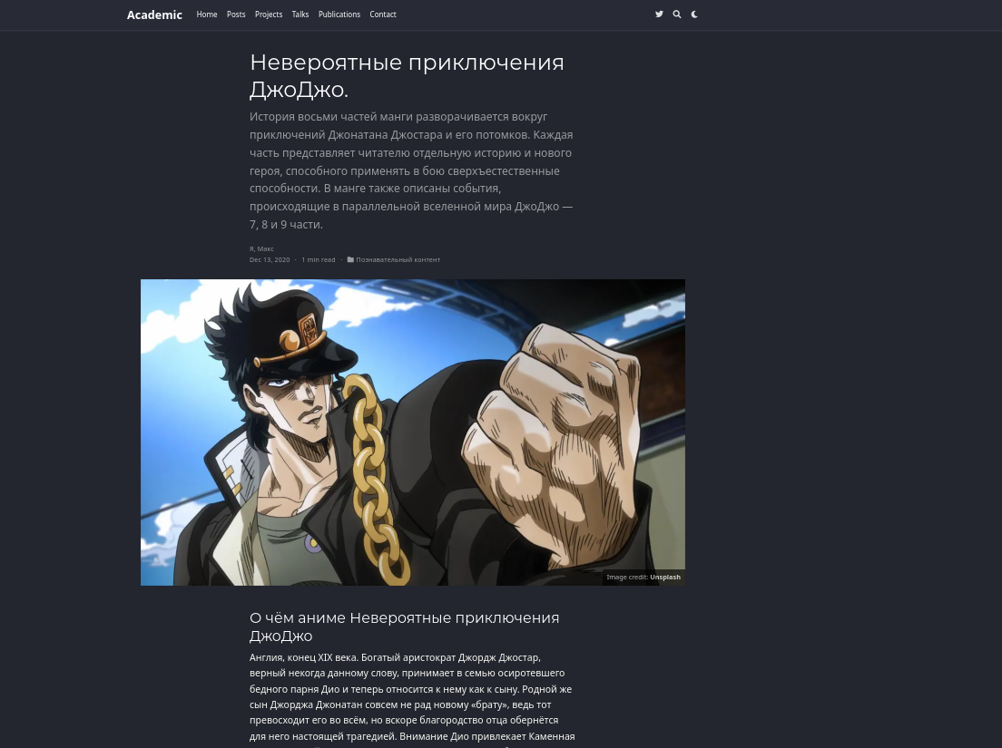

Figure 9: Пост недели

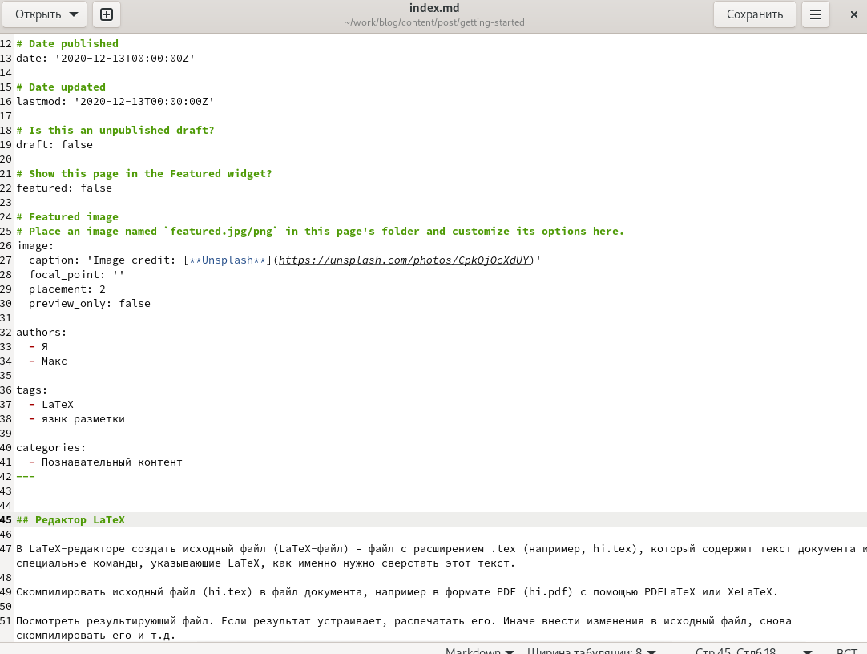

Figure 10: Пост по выбору



Figure 11: Пост по выбору

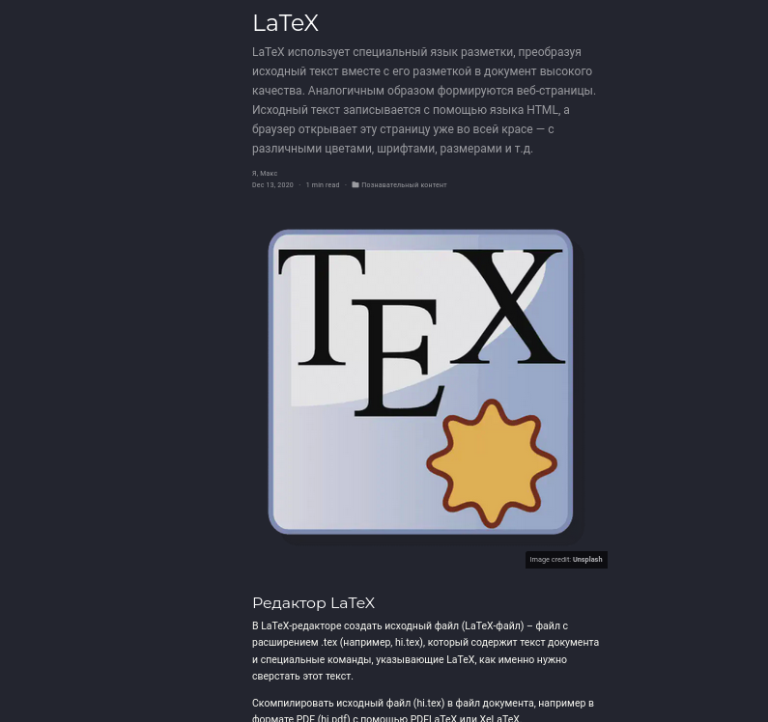

Figure 12: Пост по выбору

## 3.3 Отправка изменений на гитхаб

1. Загрузили все изменения на гитхаб. (рис. [13]), (рис. [14])

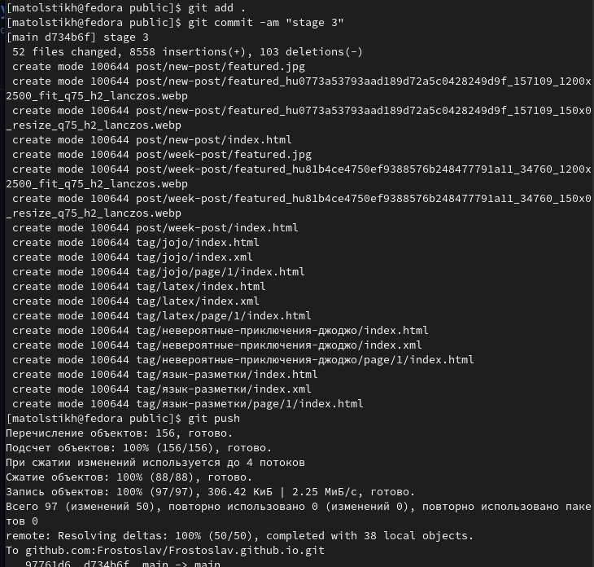

Figure 13: Гитхаб

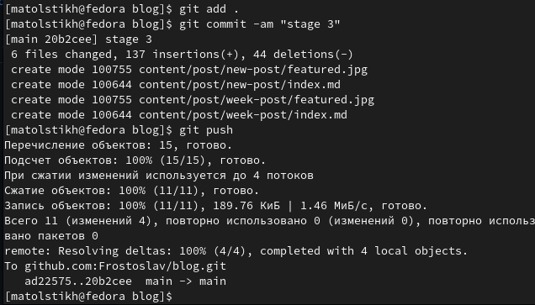

Figure 14: Гитхаб

# 4 Выводы

В ходе выполнения первого этапа индивидуального проекта были изучены способы изменения информации на сайте и создания постов.